学校2021年教师节表彰大会暨教职工大会顺利召开

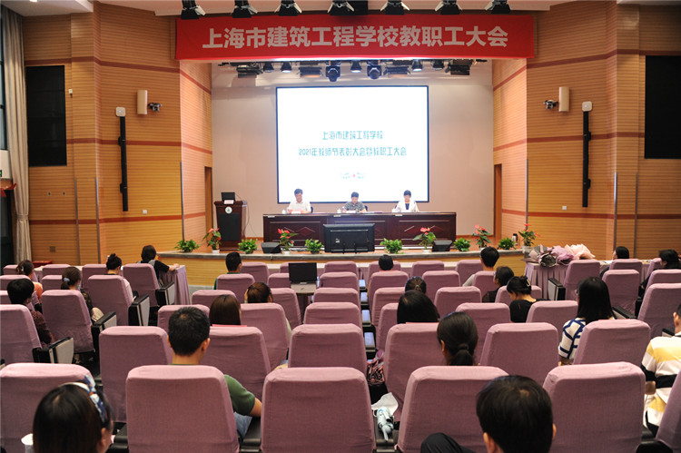
9月10日，正值第37个教师节，学校在报告厅召开2021年教师节表彰大会暨教职工大会。根据疫情防控需要，此次会议采取线下主会场和线上分会场相结合的形式，线上通过腾讯会议进行直播，学校领导班子成员、教职工代表出席现场会议，会议由学校党委书记吕力主持。
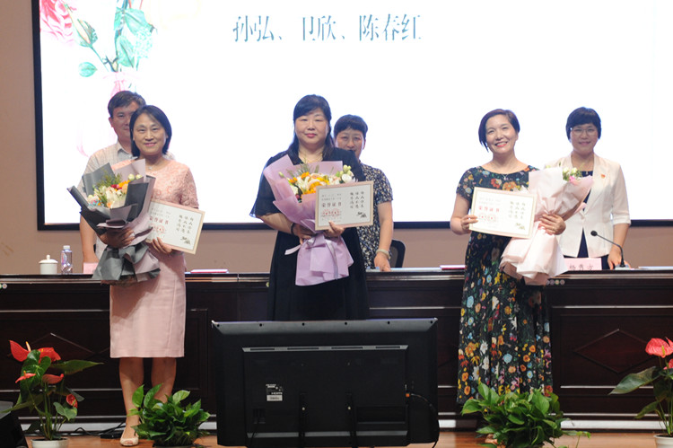
会上，学校先后对从事教育工作30年及以上的教职工、2021年学校晋升高级职称的教师、荣获2020-2021学年上海城建职业学院“十育人”先进典型、省市级以上教科研项目立项和结项、上半年各类市级以上比赛获奖的优秀教师进行表彰，并颁发奖励。
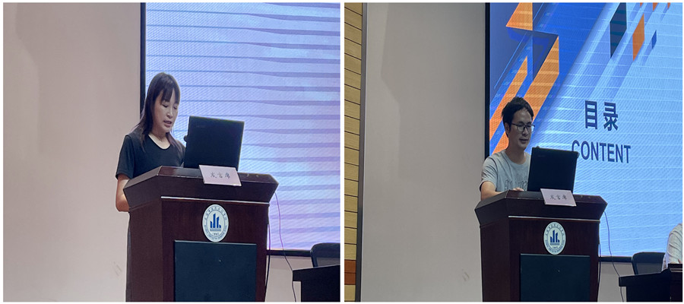
受表彰的教师代表进行交流发言，他们结合自身岗位，对学生管理、技能带教等方面进行交流，很好地诠释了教师的担当和使命。第五届上海市中等职业学校班主任基本功大赛一等奖获得者蔡慧老师从自我提升、综合素养和专业技能三个方面分享了班主任工作中成长的心得和体会，点点滴滴都体现了她对学生管理工作的用心、用力与用情。全国职业院校技能大赛建筑CAD赛项指导教师喻璠平分享了大赛指导的经历，彰显了建校教师扎实工作、团结协作、不畏艰辛、勇于开拓的工作作风。
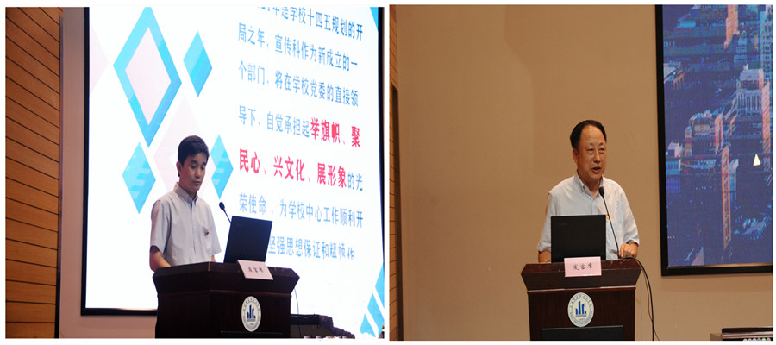
会上，部门负责人代表汇报了本学期部门工作安排。宣传科科长屠建军从强化理论武装、新一轮文明校园创建、校园文化品牌建设等内容介绍了下半年学校宣传工作。土木教学部主任贝健民从中高职教育贯通培养模式试点、教学工作诊断与改进抽样复核、常规教学管理等工作介绍了土木教学部下半年重点工作。学校其他部门也将对标年初既定工作计划，积极完成下半年工作任务，共同为学校的十四五建设开好局、起好步。
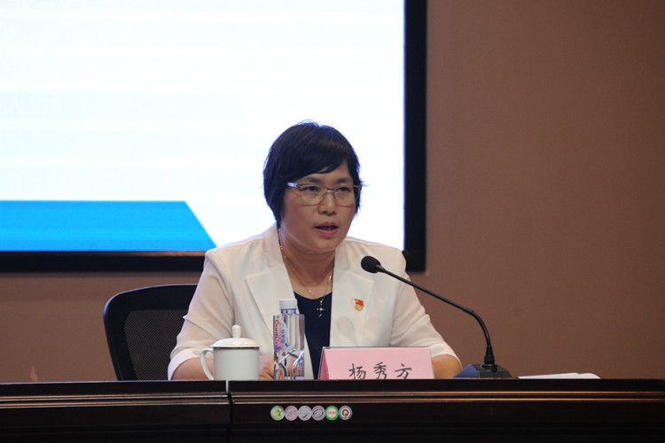
学校校长杨秀方作讲话。杨校长从育人机制、专业建设、教育教学改革、综合治理等方面对2021年下半年的重点工作进行部署，工作目标明确、要求具体、有的放矢、催人奋进。她指出，希望全体教师重视自身修养，树立为人师的良好形象；重视专业素养，增强为人师的工作能力；重视工作态度，提高为人师的责任使命，真正做到为师立范、匠心育人，为建校创造更好的明天！
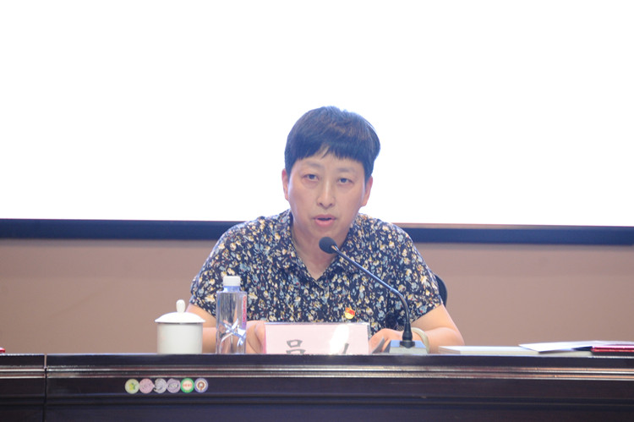
党委书记吕力强调，2021年是学校十四五规划的开局之年，学校在上海市教卫工作党委、上海城建职业学院党委的正确领导下，凝心聚力、共克时艰，在各项工作中取得了可喜的成绩。她代表学校领导班子感谢大家的辛勤付出，并向全校广大教职工致以节日的问候。在新学期教职工们要延续老一代建校人的初心，要坚持党的领导，落实好立德树人根本任务，以优异的成绩庆祝中国共产党建党100周年！

